REGULAMIN SZKOLNEGO KONKURSU
„PIRAMIDA ZDROWEGO ŻYWIENIA I AKTYWNOŚCI FIZYCZNEJ”

- CELE KONKURSU:
- poszerzenie wiadomości na temat piramidy zdrowego żywienia i aktywności fizycznej
- kształtowanie i propagowanie zdrowych nawyków żywieniowych poprzez świadome i aktywne działanie
- kształtowanie poczucia estetyki, wyobraźni twórczej, pomysłowości
- wyzwolenie radości i satysfakcji płynącej z aktu tworzenia

- UCZESTNICY: uczniowie klas IV – VIII ZSP w Stobiecku Szlacheckim

- KATEGORIE:
- Kategoria: uczniowie klas 1 - 3
- Kategoria: uczniowie klas 4 - 8

- ZADANIE KONKURSOWE:
- Uczestnik konkursu ma za zadanie wykonanie jednej dowolnej piramidy zdrowego żywienia i aktywności fizycznej korzystając z informacji zawartych w załączniku nr 1 do regulaminu.
- Praca konkursowa może dotyczyć piramidy zdrowego żywienia dla dzieci i młodzieży, dorosłych lub osób starszych.
- Praca konkursowa ma charakter indywidualny, jednakże w jej wykonaniu mogą pomagać bliscy.
- Praca konkursowa może mieć charakter przestrzenny.

- TECHNIKA I FORMAT: dowolne

- TERMIN: do 09 października 2023 r.

- Udział w konkursie jest równoznaczny z wyrażeniem zgody na przetwarzanie danych osobowych oraz publikację prac w mediach oraz na wystawie pokonkursowej.

Załącznik nr 1

Piramida Żywienia – to musisz wiedzieć

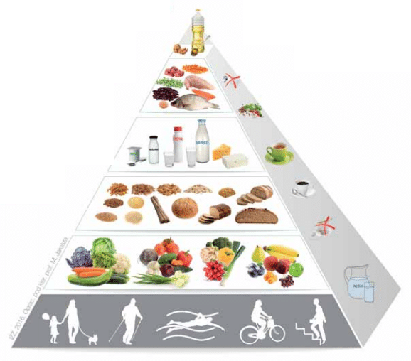

Co to jest Piramida Żywienia?
Piramida Żywienia jest ilustracją przedstawiającą zalecany przez specjalistów sposób odżywiania. Na jednym obrazku streszcza najważniejsze zasady komponowania codziennego jadłospisu.
Kto jest twórcą Piramidy Żywienia?
W Polsce Piramida Żywienia jest publikowana przez Instytut Żywności i Żywienia w Warszawie. W innych krajach można spotkać inne ilustracje – przykładem może być piramida harwardzka.
Na czym polega Piramida Żywienia?
Piramida w swojej podstawie zawiera aktywności oraz żywność, która jest podstawą zdrowego stylu życia i warto zwiększać ich udział na swoim talerzu. Czym wyższy szczebel piramidy – tym zalecana ilość żywności jest mniejsza.
Czemu piramidy dla różnych grup ludności się różnią?
Podstawowa wersja piramidy dla osób dorosłych różni się od wersji dla osób starszych oraz dzieci i młodzieży. Wynika to ze specyficznych potrzeb seniorów a także wyzwań okresu dorastania – także dla organizmu. Więcej szczegółów w dalszej części artykułu.

Zasady Piramidy Żywienia
Wiodącą instytucją w Polsce, której Piramida Żywieniowa jest traktowana jako wyznacznik zdrowego stylu życia jest Instytut Żywności i Żywienia w Warszawie (IŻŻ). Ostatnia wersja tej piramidy została opublikowana w roku 2016 (poprzednia wersja z 2009). Poza piramidą, stanowiącą podstawę zaleceń żywieniowych w Polsce istnieją te przygotowane dla specjalnych grup wiekowych – piramida żywieniowa dla dzieci i młodzieży, piramida żywieniowa dla osób starszych. Przede wszystkim warto zwrócić uwagę, że jest to „Piramida Zdrowego Żywienia i Aktywności Fizycznej”.
Nowszą, alternatywną wersją zaleceń znanych z Piramidy jest opublikowany przez PZH w 2020 roku Talerz Zdrowia, czyli Zasady Zdrowego Żywienia.

Piramida Żywieniowa – opis

Aktywność fizyczna
Jak zauważyliście nie bez powodu u podstawy piramidy znajduje się aktywność fizyczna – rozumiana nie tylko jako typowy sport ale także: chodzenie po schodach, spacer, nordic walking, etc. Według IŻŻ codziennie na aktywność fizyczną powinniśmy poświęcić przynajmniej 30-45 minut.

Podstawa diety
Produkty u podstawy powinny być spożywane częściej i w większej ilości, czym wyżej, tym spożycie powinno być rzadsze. Co ważne: są to zalecenia dla osób zdrowych. Niektóre schorzenia mogą wymagać indywidualnej diety.

Owoce i warzywa
Ogólnie rekomenduje się spożycie 4-5 posiłków w regularnych odstępach czasu. Jak łatwo zauważyć podstawą diety są warzywa i owoce – w praktyce powinny one stanowić aż połowę tego co jemy. Istotne są też proporcje, bo 3/4 powinny stanowić warzywa, mniej zaś owoce.

Produkty zbożowe
Na wyższym szczeblu znajdują się produkty zbożowe – co istotne: rekomenduje się spożycie produktów pełnoziarnistych, bo to one są zdrowszym wariantem.

Nabiał
Dalej pojawia się nabiał – np. 2 szklanki mleka, który można też zastąpić innym produktem mlecznym, takim jak jogurty naturalne, kefiry.

Mięso
Dwa najwyższe szczeble to produkty, których często nadużywamy – mięsa. Warto aby zamiast czerwonego mięsa, które powinniśmy jeść sporadycznie – pojawiały się w diecie nasiona roślin strączkowych, ryby, jaja, chude mięso. Ma to znaczenie szczególnie w unikaniu spożycia dużej ilości nasyconych kwasów tłuszczowych.

Tłuszcze
Najwyżej znajdziemy tłuszcze. Warto zwrócić uwagę na to jakie tłuszcze wybieramy – raczej odradza się spożywanie dużej ilości tłuszczów zwierzęcych. Warto zastępować je tłuszczami roślinnymi – np. olej rzepakowy, oliwa z oliwek.

Wielcy nieobecni piramidy
Na marginesie warto wspomnieć o tym, co warto eliminować z diety. Są to cukier, słodycze (które można zastąpić owocami) oraz sól (aby jedzenie było smaczne, można wykorzystać zioła). Nie warto pić alkoholu, natomiast należy pić wodę (ok. 1,5 litra dziennie).
*Źródło: https://dietetycy.org.pl/piramida-zywieniowa

